Título del trabajo
Nombre Primer Apellido-Segundo Apellido ¹, Nombre Primer Apellido-Segundo Apellido ² y Nombre Primer Apellido-Segundo Apellido ^{2,*}
¹ Laboratorio, Departamento, Institución, Ciudad, Estado, País (de Primer Autor)
² Laboratorio, Departamento, Institución, Ciudad, Estado, País (de Segundo Autor)
* Autor de correspondencia: e-mail@mail.com; Tel.: (opcional, incluyendo código del país)
Área de participación (Tema específico del área de participación). Tipo de Ponencia.
Recibido: Aceptado: Publicado:
Palabras clave: palabra clave 1; palabra clave 2; palabra clave 3 (hasta 5 palabras clave relacionadas con el tema)

Instrucciones generales:
- El trabajo debe presentarse en una cuartilla en un archivo de Word (extensión: DOC o DOCX).
- Debe sustituir en Área de participación el área general de su trabajo enviado y sustituir en (Tema específico del área de participación) el tema específico del área seleccionada.
- Debe sustituir en Tipo de Ponencia, Ponencia Presencial o Ponencia Virtual según el tipo de Ponencia que prefiera impartir.
- Los estilos de letra para cada parte del documento están definidos en el menú de Word “Formato”, la opción de “Estilo...” (p.ej. CIDSER_autores).
- Cualquier duda dirigirse al email: informes@cidser.org
(BORRAR ESTA SECCIÓN AL FINALIZAR LA REDACCIÓN DEL TRABAJO)

Introducción. La introducción debe incluir una breve descripción de la situación que genera la problemática a resolver en el trabajo que se presenta. Deberá ubicar de forma breve el estudio en un contexto amplio, para de ahí plantear su importancia. Se debe ofrecer un breve panorama de las investigaciones previas relacionadas con la investigación utilizando de preferencia referencias de artículos en revistas de prestigio. Es necesario definir las aportaciones del estudio y sus principales conclusiones.

Materiales y Métodos. Describir los materiales y métodos empleados para el estudio. Si se trata de nuevos métodos, hay que describirlos a detalle y en el caso de métodos bien establecidos se pueden describir brevemente y citar la fuente original.
Tabla 1. Este es el título de una tabla. Se coloca en la parte superior de la tabla.
Título 1 | Título 2 | Título 3
Variable 1 | dato | dato
Variable 2 | dato | dato

Las Tablas se deberán numerar consecutivamente. Por ejemplo: Tabla 1, Tabla 2, etc.

En el texto, las Tablas deben ser referenciadas así: En la Tabla 1 se presenta …

Las Figuras pueden ser a color o blanco y negro en formato TIFF o JPEG centrada. Se deben numerar consecutivamente. por ejemplo: Figura 1, Figura 2, etc. El título de la Figura debe ser ubicado en la parte inferior y centrado.

Resultados. La sección de resultados deberá incluir una descripción precisa de los resultados experimentales y una breve discusión de los mismos.

En el texto, las Figuras deben ser referenciadas así: “En la Figura 1 se observa …”

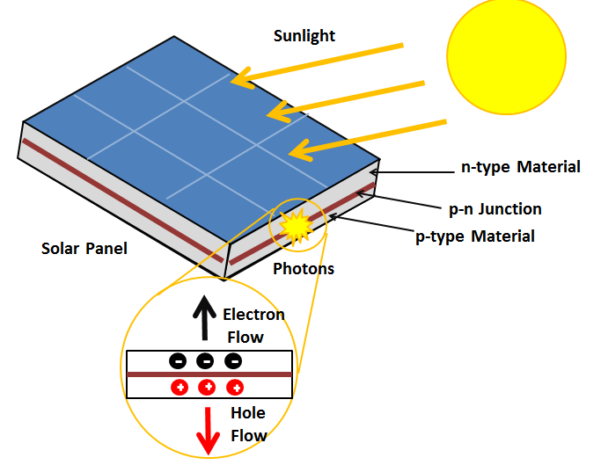
Figura 1. XXXXXXXXXXXXXXXXXXXX
Otros casos por ejemplo (Figura 2).

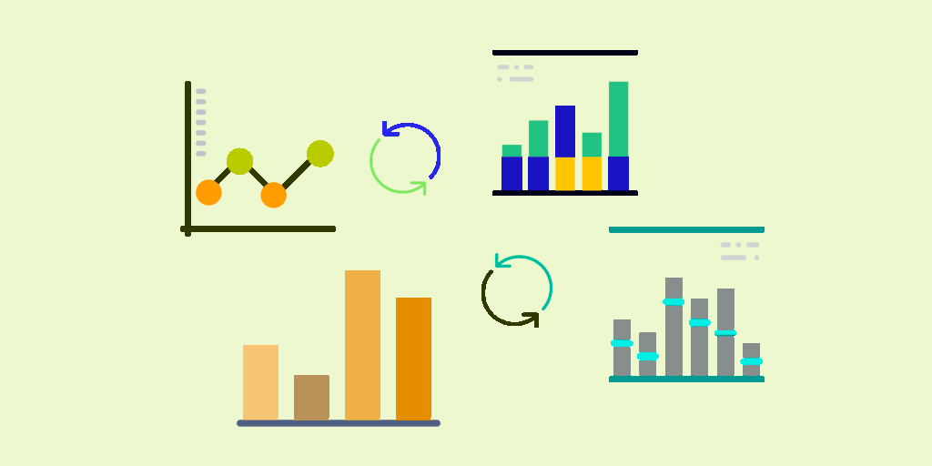 | 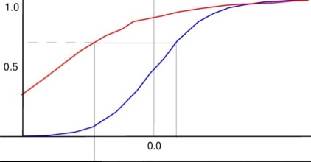
(a) | (b)
Figura 2. En esta figura se tienen dos gráficos por lo que deberán incluirse en la descripción: (a) Con la descripción de la parte a y (b) con la descripción de la parte b.
Las Ecuaciones deben ser insertadas por medio del editor de ecuaciones con el formato establecido y deben ser numeradas consecutivamente como en el caso de Tablas y Figuras.

$$XXX=\frac{XXXXXX}{XXXXXX}$$ | (1)

En el texto, las Ecuaciones deben ser referenciadas así: “como se presenta en la Ecuación 1”

Conclusiones. Incluir las principales conclusiones del trabajo.

Bibliografía.
La bibliografía debe ordenarse alfabéticamente y sin utilizar ningún tipo de viñeta. Todas las referencias dentro del texto deben aparecer en la bibliografía. Las referencias deberán mostrarse en formato APA.

Ejemplo para citar una revista
Yoo, J. J., Seo, G., Chua, M. R., Park, T. G., Lu, Y., Rotermund, F., ... & Seo, J. (2021). Efficient perovskite solar cells via improved carrier management. Nature, 590 (7847), 587-593, https://doi.org/10.1038/s41586-021-03285-w.

Ejemplo para citar un libro
Mathew, S. (2006). Wind energy: fundamentals, resource analysis and economics. Springer.

Ejemplo para citar una tesis
Pabón Pereira, C. P. (2009). Anaerobic digestion in sustainable biomass chains. Wageningen: Wageningen University.

